T750电子元器件综合测试仪

综述

T750电子元器件综合测试仪可对各种常用电子元器件进行功能/参数/性能测试，应用于生产企业电子元器件测试工作。只需一台T750电子元器件综合测试仪，即可解决元器件的测试难题。
T750电子元器件综合测试仪硬件电路中大量采用CPLD可编程集成技术，具有80路数字通道/160路VI曲线通道/3路可扩展端子通道/2组双端子程控电源通道，连接电脑采用USB接口方式。
T750电子元器件综合测试仪通过专用测试系统软件，可对元器件特定失效模式构建具体型号的响应模型，从而建立大量元器件测试库，对各种常用电子元器件和特殊电子元器件提供有效便捷的测试手段。
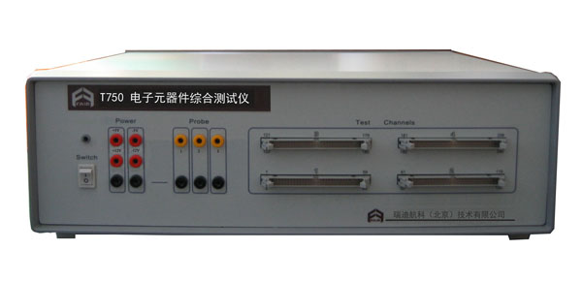
T750电子元器件综合测试仪工作状态

参数

计算机操作系统：支持windows10操作系统；
计算机接口方式：支持USB3.0接口；
线缆通道：数字通道:80路。VI模拟通道:160路；
端子通道：3路；
程控电源：4路。设定程控输出+5V,+12V,-12V,-5V；
电平阈值：+5V,±12V；
测试频率：1kHz~100kHz；
驱动电流：300mA；
VI测试分辨率：16~256点/周期；
VI测试阻抗：100Ω/1kΩ/10kΩ/100kΩ；
VI扫描电压：-28V~+28V；
器件库：TL74/54库,CMOS40/45库,驱动器库,±12V数字器件库,LSI库,>40管脚PLCC封装大规模LSI库,EPROM/EEPROM库,接口器件库,DA库/AD库,运放库,比较器库,模拟开关库,稳压器件库,光耦器件库,分立元件库,无源器件库等；
功率：300W；
尺寸：470×430×200mm；
净重：12.5kg.

功能

1.数字器件测试：

<01>+5V数字器件测试
测试范围：TL74/54库,CMOS40/45库,驱动器库,±12V数字器件库,LSI库,>40管脚PLCC封装大规模LSI库,EPROM/EEPROM库,接口器件库等。

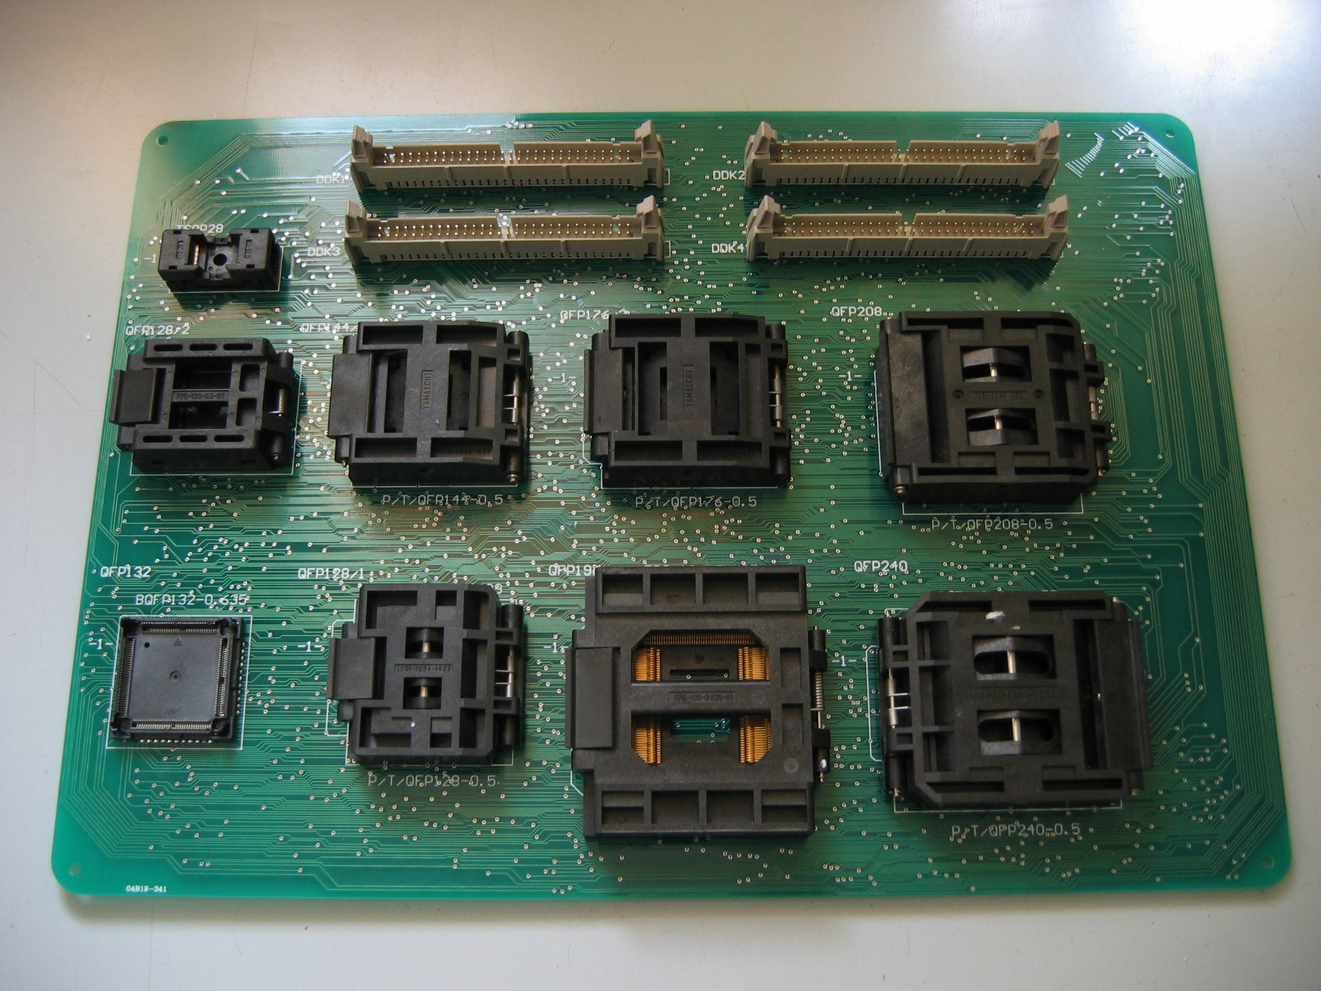
T750电子元器件综合测试板1

2.集成运放器件测试：

<01>运放器件波形功能测试
运放工作在线性区测试，测试运放输出波形的线性度。

<02>运放器件放大功能测试
运放工作在非线性区测试，测试运放峰峰电压参数值。

<03>运放器件填表方式扩充
表单方式扩充运放器件库。

3.其他集成器件测试：

<01>电压比较器器件测试
电压比较器数百种型号。

<02>模拟开关器件测试
双极性电源模拟开关器件数百种型号。

<03>高压接口器件测试
高压接口电平转换器件数百种型号。

<04>数模转换器DA器件测试
D/A数模转换器数百种型号。

<05>大规模LSI测试
PLCC封装LSI器件。

<06>存储器测试
DRAM/SRAM存储器千余种型号。

<09>稳压块器件测试
78/79系列正/负稳压块功能测试。

<08>光耦器件测试
测试光耦Vf,Ir,Vces,CTR参数测试。

4.晶体管测试：

<01>NPN型/PNP型三极管
测试三极管(NPN型/PNP型)截止区/放大区/饱和区的功能特性。

<02>N型/P型场效应管
测试场效应管(N型/P型)在不同区间的功能特性。

<03>可控硅
测试可控硅管(单向型/双向型)在不同区间的功能特性。

5.阻容测试：

<01>电阻器件测试
测试范围：10Ω~10MΩ。支持电阻批量测试。

<02>电容器件测试
测试范围：103~20000μF。支持电容批量测试。

清单

主机
序号 | 名称 | 厂家 | 数量
1 | T750电子元器件综合测试仪 | 瑞迪航科 | 1
2 | 220V电源线 | 瑞迪航科 | 1
3 | USB讯缆 | 瑞迪航科 | 1
4 | 测试夹 | 瑞迪航科 | 8
5 | 综合测试板1 | 瑞迪航科 | 1
6 | 综合测试板2 | 瑞迪航科 | 1
7 | 40芯扁平测试电缆 | 瑞迪航科 | 4
8 | VI表笔 | 瑞迪航科 | 2
9 | 测试线 | 瑞迪航科 | 1
10 | 仪器箱 | 瑞迪航科 | 1
文件
序号 | 名称 | 厂家 | 数量
1 | 系统软件 | 瑞迪航科 | 1
2 | 测试手册 | 瑞迪航科 | 1
3 | 产品文件 | 瑞迪航科 | 1

瑞迪航科（北京）技术有限公司

彭耀光 183 1129 9781

